**Ir-Raba’ Sena- Kitba- K6**

It-28 t’Ottubru 2024, it-3:30 ta’ filgħaxija

Għażiż Djarju,

Illum kienet ġurnata differenti minn tas-soltu u waħda li tassew ġabitli ferħ.

Dalgħodu morna ħarga sa Marsaxlokk ma’ tal-iskola sabiex naraw il-luzzu u nisimgħu taħdita dwar is-sajd mingħand sajjied. Filwaqt li konna mexjin ma’ xatt il-baħar, bdejna nisimgħu kelb jibki u jingħi fil-bogħod. Hekk kif smajna dan, morna nfittxu sabiex naraw x’hemm. Sibna kelb li kien jidher imweġġa’. L-ewwel ħaġa li għamilna kienet li tajna naqra ilma lil dan il-kelb. Wara l-għalliema ċemplet lil tal-Animal Welfare. Hekk kif waslu, huma invistaw il-kelb u qalulna li mnalla konna aħna li salvajnieh għaliex kien fil-periklu li jmut.

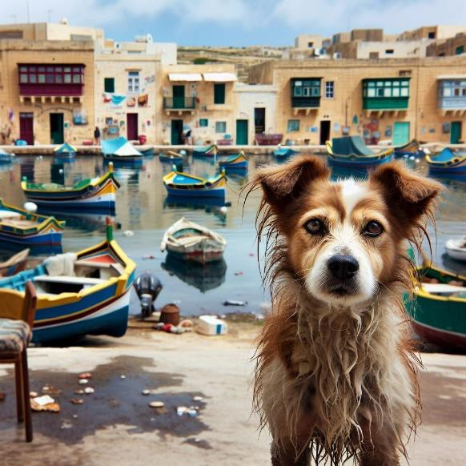Hekk kif wasalna l-iskola, għidna x’ġara lill-Kap tal-Iskola u din ippremjatna talli konna għamilna xi ħaġa ta’ ġid.

Saħħiet,

Nina

Kim Vella

Jade Grech